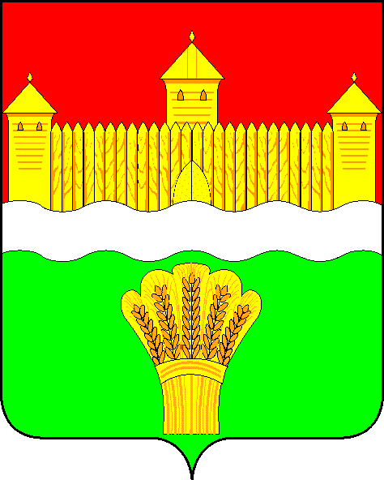
КЕМЕРОВСКАЯ ОБЛАСТЬ - КУЗБАСС
СОВЕТ НАРОДНЫХ ДЕПУТАТОВ
КЕМЕРОВСКОГО МУНИЦИПАЛЬНОГО ОКРУГА
ПЕРВОГО СОЗЫВА

СЕССИЯ № 57

РЕШЕНИЕ

от «27» июля 2023 г. № 836
г. Кемерово

О внесении изменений в Положение «О порядке формирования муниципального жилищного фонда коммерческого использования и предоставления жилых помещений муниципального жилищного фонда коммерческого использования»

Руководствуясь ст. 671 Гражданского кодекса Российской Федерации, ст. 19 Жилищного кодекса Российской Федерации, п. 5 части 10 ст. 35 Федерального закона от 06.10.2003 № 131-ФЗ «Об общих принципах организации местного самоуправления в Российской Федерации», Федеральным законом от 21.12.2021 № 414-ФЗ «Об общих принципах организации публичной власти в субъектах Российской Федерации», Уставом муниципального образования Кемеровский муниципальный округ Кемеровской области - Кузбасса, Совет народных депутатов Кемеровского муниципального округа,

РЕШИЛ:

1. Внести в Положение «О порядке формирования муниципального жилищного фонда коммерческого использования и предоставления жилых помещений муниципального жилищного фонда коммерческого использования», утвержденного решением Совета народных депутатов Кемеровского муниципального округа от 16.04.2020 № 112, следующие изменения:
1) в пункте 6.5 слова «исполнительный орган государственной власти Кемеровской области» заменить словами «исполнительный орган Кемеровской области - Кузбасса».
2) в пункте 6.7 слова «исполнительный орган государственной власти Кемеровской области» заменить словами «исполнительный орган Кемеровской области - Кузбасса».
2. Опубликовать настоящее решение в газете «Заря», официальном сетевом издании «Электронный бюллетень администрации Кемеровского муниципального округа» и официальном сайте Совета народных депутатов Кемеровского муниципального округа в информационно-телекоммуникационной сети «Интернет».
3. Контроль за исполнением настоящего решения возложить на Евдокимова Н.Я. - председателя комитета по бюджету, налогам и предпринимательству.
4. Настоящее решение вступает в силу после его официального опубликования.

Председатель
Совета народных депутатов
Кемеровского муниципального округа В.В. Харланович

И.о. главы округа Т.В. Коновалова

